Проект

Решение
Совета Чистопольского сельского поселения Чистопольского муниципального района Республики Татарстан

О внесении изменений в Правила
землепользования и застройки
Чистопольского сельского поселения
Чистопольского муниципального района
Республики Татарстан

Заслушав и обсудив информацию о внесении изменений в Правила землепользования и застройки Чистопольского сельского поселения Чистопольского муниципального района Республики Татарстан, утвержденного решение Совета №10/1 от 07.07.2014 г., в соответствии с Градостроительным кодексом Российской Федерации, учитывая заключение комиссии по правилам землепользования и застройки Чистопольского сельского поселения Чистопольского муниципального района о результатах публичных слушаний, проведенных 14.09.2022 г., Совет Чистопольского сельского поселения Чистопольского муниципального района Республики Татарстан

РЕШИЛ:

1.Внести изменения в карту градостроительного зонирования территории Правил землепользования и застройки муниципального образования «Чистопольское сельское поселение» Чистопольского муниципального района в части изменения границы территориальной зоны Ж2 «Зона многоквартирной жилой застройки» и отнесения территории земельного участка с кадастровым номером 16:42:160103:590, расположенного по адресу: Республика Татарстан, Чистопольский муниципальный район, Чистопольское сельское поселение, п.Луч, ул. Гагарина, 15Б, к зоне застройки Ж1 «Зона застройки жилыми домами».
2.Опубликовать настоящее решение на доске объявления и разместить на официальном сайте Чистопольского муниципального района (http://chistopol.tatarstan.ru).
3.Контроль за использованием настоящего решения оставляю за собой.

Глава Чистопольского
сельского поселения Р.М. Магсумов

Приложение № 1
к решению от_______________№___

Карта градостроительного зонирования территории Правил землепользования и застройки муниципального образования «Чистопольское сельское поселение» Чистопольского муниципального района

Существующее положение:
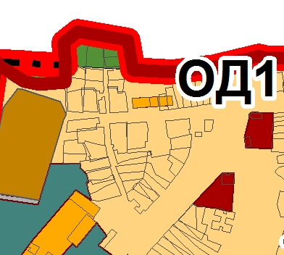

Вносимые изменения:

